Отчёт по лабораторной работе №2

дисциплина: Операционные системы

Баранова Анна Андреевна

Содержание

Список иллюстраций

# 1 Цель работы

Цель работы – изучение идеологии и применение средств контроля версий и получение практических навыков по работе с системой git.

# 2 Задание

В ходе выполнения данной лабораторной работы необходимо научиться:

*Настраивать GitHub;

*настраивать git;

*создавать SSH ключи;

*создавать рабочие пространства и репозитории;

*настраивать каталоги.

Выполнив эту работу, мы получим практические навыки работы с GitHub и с системой git.

# 3 Выполнение лабораторной работы

Создадим учётную запись на сайте https://github.com/ и заполним основные данные (рис. 1).

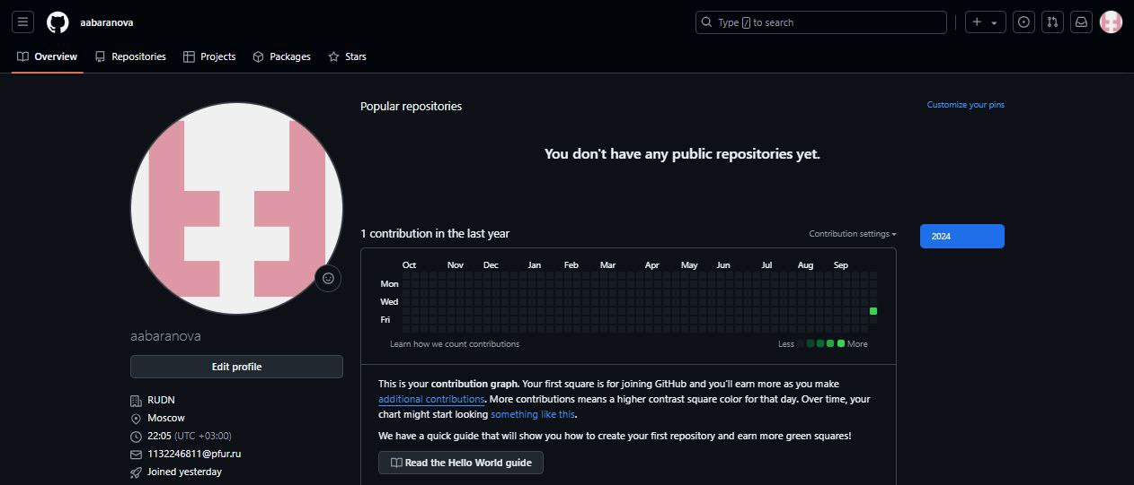

Рис. 1: Профиль GitHub

Сначала сделаем предварительную конфигурацию git. Откроем терминал и введём команды, указав имя и email владельца репозитория (рис. 2).

Рис. 2: Указание владельца репозитория

Рис. 2: Указание владельца репозитория

Настроим utf-8 в выводе сообщений git (рис. 3).

Рис. 3: Настройка utf-8

Рис. 3: Настройка utf-8

Зададим имя начальной ветки (будем называть её master) (рис. 4).

Рис. 4: Добавление названия ветки

Рис. 4: Добавление названия ветки

Параметр autocrlf (рис. 5).

Рис. 5: Добавление параметра auticrlf

Рис. 5: Добавление параметра auticrlf

Параметр safecrlf (рис. 6).

Рис. 6: Добавление параметра safecrlf

Рис. 6: Добавление параметра safecrlf

Для последующей идентификации пользователя на сервере репозиториев необходимо сгенерировать пару ключей (приватный и открытый): Для последующей идентификации пользователя на сервере репозиториев необходимо сгенерировать пару ключей (приватный и открытый) (рис. 7).

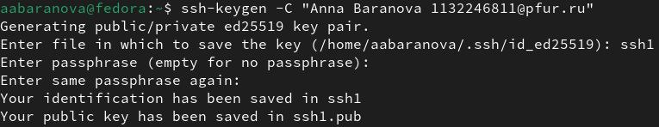

Рис. 7: Создание ssh ключа

Далее необходимо загрузить сгенерённый открытый ключ. Для этого зайдём на сайт http://github.org/ под своей учётной записью и перейдём в меню Setting. После этого выберем в боковом меню SSH and GPG keys и нажмём кнопку New SSH key. Скопировав из локальной консоли ключ в буфер обмена (рис. 8).

Рис. 8: Копирование ключа с помощью командной строки

Рис. 8: Копирование ключа с помощью командной строки

вставляем ключ в появившееся на сайте поле и указываем для ключа имя (Title) (рис. 9).

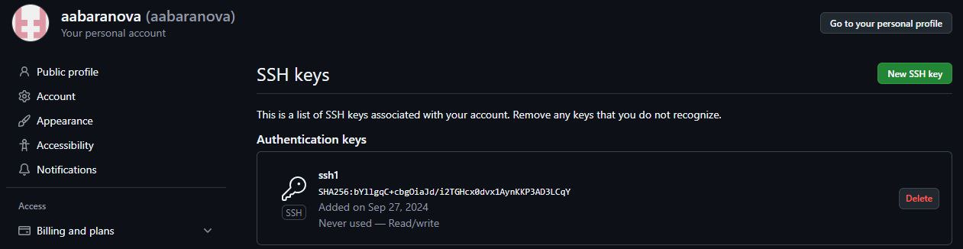

Рис. 9: Итог загрузки ключа на GitHub

Откроем терминал и создадим каталог для предмета «Архитектура компьютера» (рис. 10).

Рис. 10: Создание структуры рабочего пространства

Рис. 10: Создание структуры рабочего пространства

Перейдём на станицу репозитория с шаблоном курса https://github.com/yamadharma/course-directory-student-template. Далее выберем Use this template (рис. 11).

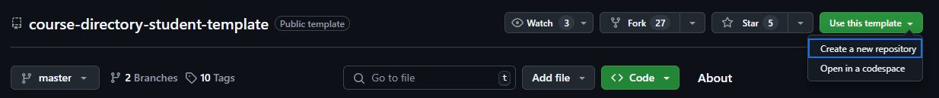

Рис. 11: Копирование репозитория

В открывшемся окне зададим имя репозитория (Repository name) study_2023–2024_arhpc и создадим репозиторий (кнопка Create repository from template) (рис. 12).

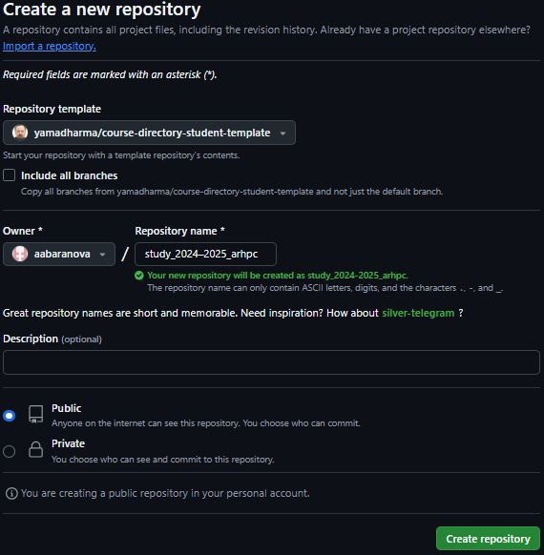

Рис. 12: Создание копии репозитория

Откроем терминал и перейдём в каталог курса (рис. 13).

Рис. 13: Переход в каталог курса

Рис. 13: Переход в каталог курса

Клонируем созданный репозиторий (рис. 14).



Рис. 14: Клонирование репозитория

Удалим лишние файлы (рис. 15).

Рис. 15: Удаление лишних файлов

Рис. 15: Удаление лишних файлов

Создадим необходимые каталоги (рис. 16).

Рис. 16: Создание необходимых каталогов

Рис. 16: Создание необходимых каталогов

Для подтверждения команды push необходимо в поле пароля ввести Personal access tokens, создаваемый в настройках разработчика (рис. 17).

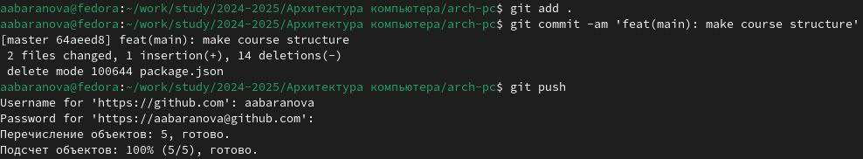

Рис. 17: Создание персонального токена

Проверим правильность создания иерархии рабочего пространства в локальном репозитории (рис. 18) и на странице github (рис. 19).

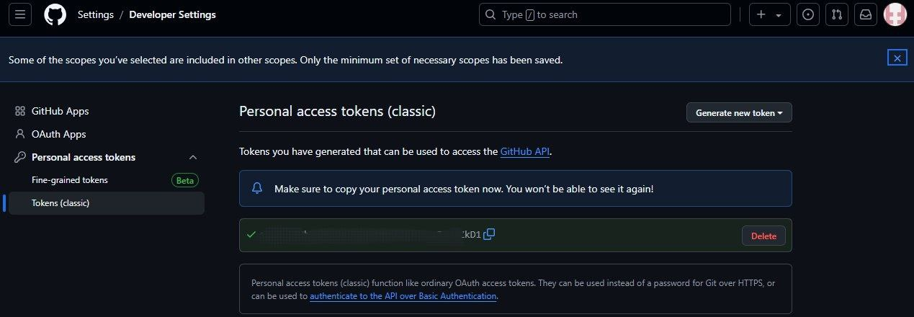

Рис. 18: Структура в локальном репозитории

Рис. 19: Структура в репозитории GitHub

Рис. 19: Структура в репозитории GitHub

# 4 Задание для самостоятельной работы

Создадим отчёт по выполнению лабораторной работы в соответствующем каталоге рабочего пространства (labs>lab01>report и labs>lab02>report) (рис. 20).

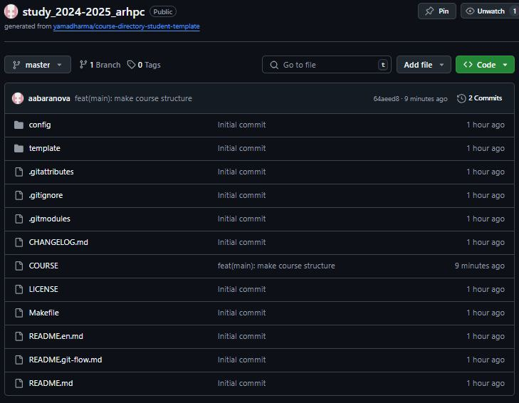

Рис. 20: Создание каталогов для лабораторных работ

Скопируем отчёты по выполнению предыдущих лабораторных работ в соответствующие каталоги созданного рабочего пространства (рис. 21), (рис. 22).

Рис. 21: Перенос отчёта №1

Рис. 21: Перенос отчёта №1

Рис. 22: Перенос отчёта №2

Рис. 22: Перенос отчёта №2

Загрузим файлы на github (рис. 23).

Рис. 23: Загрузка файлов на github

Рис. 23: Загрузка файлов на github

# 5 Выводы

В ходе выполнения данной лабораторной работы были изучены идеологии и применение средств контроля версий, а также приобретены практические навыки работы с системой git.